GRILLE D’OBSERVATION
Les cinq focales de Goigoux :
POSTURE  PROFESSIONNELLE  1. Documents, supports, affichages  2. Tenue, gestes et voix  3. Maitrise des savoirs fondamentaux | PLANIFICATION  1. Objectifs  2. Tâches didactiques  3. Démarche pédagogique  4. Rôle de l’évaluation  5. Organisation | REGULATION  1. Climat de classe  2. Retour d’information  3. Traitement des erreurs  4. Étayage  5. Coopération | DIFFERENCIATION  1. Modalités  2. Groupements  3. Publics | MOTIVATION  1. Enrôlement et maintien de l’engagement  2. Orientation et maintien de l’attention  3. Développement du sentiment de compétence | EXPLICITATION  1. Buts des tâches, finalités  2. Connaissances à mobiliser, à construire, à mémoriser  3. Procédures ou stratégies utiles
Référentiel de compétences des professeurs :
ACTEURS DU SERVICE PUBLIC D'EDUCATION | AU SERVICE DE LA REUSSITE DE TOUS LES ELEVES | ACTEURS DE LA COMMUNAUTE EDUCATIVE | PORTEURS DE SAVOIRS ET D'UNE CULTURE COMMUNE | PRATICIENS EXPERTS DES APPRENTISSAGES
1. Faire partager les valeurs de la République  2. Inscrire son action dans le cadre des principes fondamentaux du système éducatif et dans le cadre réglementaire de l'école | 1. Connaître les élèves et les processus d'apprentissage  2. Prendre en compte la diversité des élèves  3. Accompagner les élèves dans leur parcours de formation  4. Agir en éducateur responsable et selon des principes éthiques  5. Maîtriser la langue française à des fins de communication  6. Utiliser une langue vivante étrangère dans les situations exigées par son métier  7. Intégrer les éléments de la culture numérique nécessaires à l'exercice de son métier | 1. Coopérer au sein d'une équipe  2. Contribuer à l'action de la communauté éducative  3. Coopérer avec les parents d'élèves  4. Coopérer avec les partenaires de l'école  5. S'engager dans une démarche individuelle et collective de développement professionnel | 1. Maîtriser les savoirs disciplinaires et leur didactique  2. Maîtriser la langue française dans le cadre de son enseignement | 1. Construire, mettre en œuvre et animer des situations d'enseignement et d'apprentissage prenant en compte la diversité des élèves  2. Organiser et assurer un mode de fonctionnement du groupe favorisant l'apprentissage et la socialisation des élèves  3. Évaluer les progrès et les acquisitions des élèves

OBSERVATION EN CLASSE

Nom de l’enseignant(e) :  Mme XXX | Dates et horaires de visite :  Vendredi 31 mars, de 10h30 à 11h30
Contexte :
Mme XXX est enseignante à l’école XXX où elle exerce dans une classe de PS-MS. L’ATSEM, XXX, est également présente dans la classe lors de la visite. La séance observée est un atelier dirigé (6 MS) autour de la construction du nombre.

Descriptif | Eléments de réussite | Axes d’amélioration et apports pédagogiques / didactiques
10h30  La PE fait un rappel au calme avec la comptine « Mains en l’air ».  PS : partent aux toilettes avec l’ATSEM  11 MS : la PE donne la consigne aux MS  Rappel des consignes des ateliers autonomes :  ATELIER 1 : reconstituer les mots, coller lettres majuscules sur mots.  ATELIER 2 : décomposition du nombre 4 et 5.  Une élève montre comment réaliser l’activité au tableau. | Les documents sont préparés et clairs.  Les ateliers sont prêts sur les tables.  La PE est bienveillante, utilise un vocabulaire adapté et montre la tâche : elle fait répéter et reformuler les élèves.  La PE valorise les élèves.  Les élèves sont attentifs et à l’écoute  La PE rappelle la règle, cadre son groupe. | Rappel de l’objectif lors de la passation de consigne : quel apprentissage est en jeu ?  Ne pas se centrer uniquement sur la tâche.  Les élèves sont par groupe de besoins ? Inscription libre ou groupes stables ?
10h38  Passage à l’atelier : les élèves sont répartis par groupes et par table.  10h42  Les MS commencent l’atelier dirigé en autonomie.  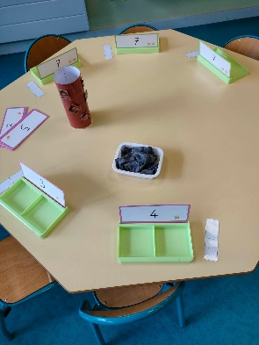  Phase 1 → Utilisation d’une boite de décomposition. L’élève décompose le nombre indiqué par la carte en plaçant des jetons dans les deux compartiments de la boite. Puis, il note sur un domino la décomposition effectuée.  Consigne : « Range les jetons dans les deux cases pour qu’il y ait 4 jetons. Dessine sur le domino comment tu as fait 4 ».  La PE intervient auprès des élèves en situation de réussite : « Comment tu as fait ? », « Tu peux faire d’une autre façon ».  La PE circule d’un groupe à l’autre pour réguler la classe, gérer le matériel et les élèves. | Passage à l’écrit après la manipulation.  Gestion du groupe : ++  Les élèves sont tous en activité et sont entrés dans la tâche, ils ne jouent pas avec le matériel.  Différenciation prévue sur la fiche de préparation : variables didactiques dans le choix des quantités.  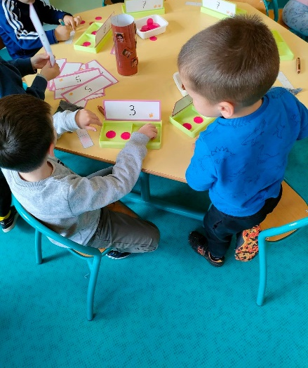 | Pourquoi ce passage à l’écrit ? (Joël Briand) Permettre de représenter la quantité en laissant le matériel et passer à une phase d’abstraction. MANIPULER, VERBALISER, ABSTRAIRE (Bruner).  Les MS sont en autonomie, alors la phase de verbalisation n’est pas permise.  Comment rendre cette activité autovalidante par l’élève ?  Correspondance terme à terme (cartes à points)  Quelles procédures utilisées par les élèves ? La PE pose la question lorsque les élèves réussissent : comptage, mais pas lorsque les élèves font une erreur  Saïd observe la constellation de doigts proposée sur la carte et (recours à une collection témoin).  Comment faire pour que Saïd utilise une procédure différence (cf comptage dénombrement, Brissiaud) ? Supprimer la constellation témoin  Phase d’automatisation et de systématisation : quel objectif ?  Posture de l’enseignante : contrôle (fait à la place de).
10h55  Phase 2 → Les élèves complètent des dominos de façon à recomposer les nombres 4 et 5. Consigne : « Il y a déjà un point sur mon domino, mais j’en veux 4. Il faut que j’ajoute 3 dominos pour faire 4. ». | La PE utilise le « monstre des nombres » pour remédier aux difficultés. | Donne déjà la procédure  Pas de phase de résolution de problème  La consigne induit la démarche : « Il va falloir ajouter 3 pour faire 4 ».  Pas de phase de remédiation.  Hétérogénéité du groupe : les élèves ne reconnaissent pas tous l’écriture chiffrée (triple code S. Dehaene).
11h05  Rangement avec une musique  11h09  Coin regroupement  Comptine « Je fais le tour de ma maison »  Bilan des ateliers | La PE part du réel, de ce que les élèves ont réalisé pour donner du sens et faire verbaliser. | Quelle communication avec l’ATSEM ? Elle range les ateliers alors que la PE a besoin du matériel pour montrer aux élèves.
11h15  Habillage des élèves.  Comptine du bâton de pluie.  Comptine du petit lapin.  Sortie des élèves. | Musique d’enrôlement et de maintien de l’attention qui permet de réguler le climat de classe.

ENTRETIEN

- Poser le cadre :
- Remercier
- Annoncer la durée de l’entretien
- Expliquer la possibilité de prendre des notes
- Rassurer et dire qu’il y aura un compte-rendu écrit
- Présenter le plan de l’entretien : retours d’expérience, puis très bons éléments puis axes d’améliorations.

- Retour d’expérience :
- Comment la situation a-t-elle été vécue ?
- Ecart entre ce qui était prévu et ce qui a été fait ?
- Besoins ?

- Les très bons éléments :

- AXE 1 POSTURE PROFESSIONNELLE
La PE est bienveillante, utilise un vocabulaire adapté et montre la tâche.
Les documents sont préparés et clairs.
Les ateliers sont préparés sur les tables.
Gestes professionnels et posture appropriée : vocabulaire adapté, valorisation des élèves, etc.

- AXE 2 REGULATION
La PE fait répéter et reformuler les élèves.
Une élève montre comment réaliser l’activité au tableau.
Les élèves sont attentifs et à l’écoute.
La PE rappelle la règle, cadre son groupe.
La PE part du réel, de ce que les élèves ont réalisé pour donner du sens et faire verbaliser.
Gestion du groupe : +++
Les élèves sont tous en activité et sont entrés dans la tâche, ils ne jouent pas avec le matériel.

- Les axes à améliorer :

- AXE 1 EXPLICITATION
Rappel de l’objectif : quel apprentissage est en jeu ?
Ne pas se centrer uniquement sur la tâche.
Questionner les élèves en difficulté afin de faire émerger les procédures qu’ils utilisent, de la même façon que pour les élèves en situation de réussite.
MANIPULER – VERBALISER –ABSTRAIRE (Bruner)
« Comment tu as fait ? » « Tu peux faire d’une autre façon »
Procédure de Saïd : il observe la constellation de doigts proposée sur la carte et (recours à une collection témoin)
Comment faire pour que Saïd utilise une procédure différence (cf. comptage dénombrement, Brissiaud) ? Supprimer la constellation témoin.

- AXE 2 MOTIVATION DES ELEVES
Comment rendre cette activité autovalidante par l’élève ? Correspondance terme à terme (cartes à points).
La PE donne déjà la procédure : pas de phase de résolution de problème.
La consigne induit la démarche : « Il va falloir ajouter 3 pour faire 4 ».

- Bilan bienveillant :
- Est-ce que vous avez un autre besoin, un autre axe à travailler ?
- Remerciements

